
№2 (42) апрель 2005

СЛОВО ПРЕЗИДЕНТУ

Уважаемые коллеги-авиаторы, члены клуба «Пятый океан»,
разрешите поздравить с Международным женским днем 8 Марта близких вам женщин: жен и матерей, подруг и дочерей, а от вашего имени – женскую часть нашего клуба.

От всей души желаю им здоровья и благополучия, семейного счастья и радости в жизни, хорошего весеннего
настроения и безграничного терпения!
Пусть наши любимые улыбаются чаще, а хмурятся реже!
Желаю им почаще чувствовать весеннее пробуждение и хорошее праздничное настроение, как в праздник 8 Марта!
Геннадий UA3ADX

ОТЛОЖИ СВОЙ ПОЛЕТ
Женам летчиков посвящается...

На закате весеннего дня Я прижмусь к твоим теплым губам,
Ты опять оставляешь меня, Облакам все тревоги отдам.
Заклубился туман за окном, Пусть они станут тучей, грозой -
И закрылся аэродром... Я всегда буду рядом с тобой...
Отложи, отложи свой полет, На твоем, на крылатом пути
Пусть тебя самолет подождет. Ясной звездочкой буду светить,
Я горжусь твоей летной судьбой, За тобой на край света пойду
Без тебя мне тревожно одной. И любую беду отведу.
Завтра солнце туман уберет, Отложи свой полет, отмени
Ты отправишься снова в полет. И покрепче меня обними,
В небе белый останется след, Небожитель ты мой неземной.
Я рукой помашу тебе вслед. Нелегко быть пилота женой...
Суждено мне тебя ожидать,
Каждый раз провожать и встречать. С уважением,
Возвращайся скорей, обними, Виктор Передреев (ех: б/инж. Ил-86)
Три заветные слова шепни... Передал стихотворение Н.Кисель UA3AIC

НОВОСТИ КЛУБА
В первых числах февраля с.г. состоялось очно-заочное заседание Совета клуба, а 05.02.05г. – собрание членов клуба в помещении Московского радиоклуба.
В заседании приняли участие следующие члены Совета: по е-мейл – UA3ADX, UA4LD, RW4HR, RU3FO, RA3DZ, по телефону – UT2LC, очно во время собрания – UA3DHU. На собрании присутствовали: R3AR, RA3DZ, RN3AR, RU3AA, RV3BZ, RV3FD, UA3ADX, UA3AIC, UA3AV, UA3DHU, UA3DHV, UA3DND.
1. Рассмотрены эскизы и Положения следующих дипломов: - «Полярная авиация» от UA3ADX - 1шт., - «Ан-124 «Руслан» от UA4LS - 1 шт., - «Ан-225 «Мрия» от EV6C - 3 шт., - «Планерист» от EV6C - 1 шт., - «Дальняя авиация» от RW4HR - 2 шт., - «Крылатый радист» от RW4HR - 2 шт., - «SILENT» от RW4HR - 3 шт., - «Ту-95МС «Русский Медведь» от UA3ADX - 2 шт., - «Небесный тихоход» (Ан-2) от UA3ADX - 2 шт., - «Труженик неба» (Ан-2) от UA3ADX - 1 шт. ИТОГО: 18 эскизов 10-и дипломов.
Приняты следующие решения:
- по «Полярной авиации» - сделать светлее фото из космоса полюсов, неба над Ан-74, переставить на другое место фото Ли-2, добавить фото Ил-14 в полярной раскраске, доработать эмблему клуба. Принять к печати с учетом доработок. Срок сдачи первой сотни дипломному менеджеру - не позднее 20 февраля с.г.
Стоимость - 50 рублей или 3 $ для дальнего зарубежья. Присланные заявки с оплатой (долги) закрыть по старой цене. Условия прежние: 25 очков плюс минимум 2 QSO с Заполярьем (по 5 очков), печать за счет средств UA3ADX, доход - в пользу клуба;
- по «Ан-124 «Руслан», «Ан-225 «Мрия», «Ан-2 «Труженику неба» - авторам эскизов предложить начать серию дипломов «Самолеты ОКБ им. О.Н.Антонова» и доработать в этой связи свои эскизы (или дать на то хотя бы свое согласие) - сделать первой строкой соответствующую надпись. Добавить эмблему клуба «Пятый океан». Стоимость та же. Печать за счет средств клуба, доход - в пользу клуба;
- по «Дальней авиации» и «Ту-95 «Русский Медведь» - предложить авторам эскизов начать серию дипломов «Самолеты ОКБ им А.Н.Туполева», Юрию RW4HR предложить назвать свой диплом «Ту-160» (плюс название по классификации НАТО), а диплом «Дальняя авиация» изготовить методом набора фотографий самолетов, отражающих историю Дальней авиации (начиная с «Ильи Муромца» и кончая Ту-160). По Ту-95 - доработать эмблему, на одном из эскизов небо сделать более голубым, печатать оба варианта по 50 штук (если цена будет одной сотни).
Положение «Дальней авиации» - взять за основу предложения RW4HR, «Ту-95МС «РМ» - Положение дней активности «90 лет ДА».
Печать Ту-95 - за счет UA3ADX, ДА и Ту-160 - за счет клуба, доход - в пользу клуба.
Стоимость та же - 50 руб. или 3 USD;
- по «Планеристу» - эскиз понравился, решено запросить у автора проект Положения и условия печати;
- по «SILENT» - уменьшить формат до А5, продолжить обсуждение предложенной Юрием RW4HR темы, бесплатная выдача - при условии возможности печати, т.е. при наличии в кассе клуба на это средств;
- по «Крылатому радисту» - по голубому варианту решение принято единогласно, необходимо только добавить белые полосы для внесения надписей: кому выдан, номер, дата и подписей президента и дипломного менеджера. Условия упростить до 10 QSO с членами клуба, из них 5 - с бывшими радистами, стрелками-радистами, КОУ. При этом печать - за счет клуба, стоимость та же, доход - в пользу клуба;
- по «Небесному тихоходу» - название оставить для По-2;
- по «Ан-2 Труженику неба» - подключиться к серии «Самолеты ОКБ им. О.Н.Антонова», сделать соответствующие доработки, секретарю по списку членов клуба определить, сколько пилотов Ан-2 (в том числе и бывших) есть среди членов клуба, прислать список для составления Положения о дипломе до 20 февраля.
На ВСЕХ эскизах разместить ДОРАБОТАННУЮ в векторной графике эмблему клуба. Ответственный - UA3ADX.
Все дипломы, имеющие законченные Положения и отпечатанные до конца февраля, имеют шанс быть представленными в майском номере «Радиолюбителя КВ и УКВ».
Общим условием получения вышеперечисленных дипломов является условие обладания двумя базовыми дипломами клуба: «Пятый океан» и «Взлет» 2-й редакции.
«Транспортную авиацию» обещал выпустить Виталий EV6C, над «Вертолетами» берутся работать Виктор UA3DHU и Владимир RU6FP. Открытым остается вопрос по «Авиации ВМФ», « Авиации ПВО», «Санитарной авиации» (надежда на Аркадия RA6FK) и «ВВС России». Эскиз от RV3YR отклонен и в какой-то доработке не нуждается, так как не соответствует заложенным в дипломную программу клуба принципам.
2. Участники собрания рассмотрели итоги заочного заседания Совета клуба и обращение бывшего вице-президента клуба Бородина В.Н. к членам Совета. Члены Совета и участники собрания большинством голосов одобрили принятие президентом отставки В.Бородина RV3YR с поста вице-президента клуба и члена Совета, а также ухода В.Цемашко EV6C из Совета клуба. Итоги голосования членов Совета клуба - у секретаря, участники собрания по вопросу отставок проголосовали единогласно.
Принято решение дать в Авиадайджесте сообщение членам клуба о приеме до 01 мая с.г. предложений по выдвижению кандидатур и заявлений от желающих попробовать себя в должности вице-президента с последующим рассмотрением заявлений на собрании 07.05.05г., предоставления возможности кандидату поработать в течение 3-х месяцев (как в испытательный срок) и окончательного утверждения на конференции в августе с.г. Если до 01 мая не поступит ни одного заявления, на конференции будет решаться вопрос о внесении изменений в Устав в части перехода полномочий президента к секретарю до очередной конференции, в случае невозможности исполнения президентом своих полномочий.
3. По поводу дат, которые не вошли в Календарь 2005 года:
Советом принято коллективное, а президентом и участниками собрания совместное с президентом СРВС решение объединенными усилиями отметить День Транспортной авиации, День Авиации ВМФ, День ВВС России и День Дальней авиации при условии изготовления соответствующих дипломов со стороны клуба «Пятый океан».
3. До тех пор, пока не будет установлена причина молчания Сергея RA9SD, никаких действий по замене редактора не принимать.
4. Следующее собрание членов клуба состоится 07.05.05г. в помещении Московского и Центрального радиоклубов, заочное заседание Совета – с 01.05.05 г. по 06.05.05г.
Президент клуба «Пятый океан» Геннадий Кульков UA3ADX

РЕЙТИНГ-ЛИСТ
членов клуба «Пятый океан» за 2004 г ., составленный на основании заявок на дипломы.
1 UA9WSF # 239 17 QSO 69 points 1 UA3ADX/am # 1 12 QSO 58 points
2 RV3ZR # 243 16 QSO 40 points 2 UA6FZ/am # 72 4 QSO 14 points
3 RV3FD # 7 16 QSO 31 points 3 US4LWX/am # 113 3 QSO 22 points
4 RW6HW # 9 15 QSO 47 points 4 UT2LC/am # 114 2 QSO 15 points
5 UA4LD # 31 14 QSO 37 points 5 UX1LL/am # 151 1 QSO 20 points
6 RV3YR # 2 14 QSO 35 points 6 UA4LS/am # 52 1 QSO 5 points
7 RA3NM # 262 13 QSO 29 points 7 RV3ALL/am # 166 1 QSO 5 points
8 UA3AIC # 3 13 QSO 25 points 8 RW3DET/am # 214 1 QSO 5 points
9 UU3JO # 167 11 QSO 22 points
10 R9UM # 239 11 QSO 20 points Арбитр клуба Владимир Могилко UA4LD

sk15 февраля 2005 года трагически ушел из жизни член нашего клуба – Радченков Юрий Семенович (UA3LBE).
Юрий Семенович родился 21 января 1945 года в городе Долгопрудный Московской области. Заниматься радиолюбительством начал еще в школе. Свой первый и единственный позывной UA3LBE получил в 1961 году, который звучал в эфире на протяжении 44 лет. В 1962 году поступил в открывшийся в Смоленске в 1961 году Смоленский филиал Московского энергетического института, после его окончания с 1968 по 1970 год проходил военную службу в авиации ПВО в городе Котлас Архангельской области техником по автопилотам и электронной автоматике. После увольнения в запас вернулся в Смоленск и 34 года проработал преподавателем на кафедре Вычислительной техники СФМЭИ.
Юрий Семенович являлся одним из старейших радиолюбителей Смоленской области. На протяжении всех лет активно участвовал во многих российских и международных соревнованиях на КВ и УКВ. Выполнил и получил звание МАСТЕР СПОРТА СССР, неоднократно участвуя в первенствах СССР на УКВ.
Юрий Семенович был активным членом радиолюбительских клубов: U-DX-C, AFARU, «Пятый океан», VETERAN.
Большую часть своей радиолюбительской деятельности как радиолюбитель-оператор Юрий Семенович работал телеграфом, любил этот вид связи и отдавал ему предпочтение при работе в эфире.
Многие радиолюбители нашей страны и зарубежных стран знакомы с Юрием Семеновичем по эфиру, со многими он переписывался и многие знают его лично.
Он активно участвовал в работе нашего клуба «Пятый океан».
Пусть нашему коллеге земля будет пухом, а памятью останется у всех нас его QSL-карточка с позывным - UA3LBE.
Владимир Иванов (RV3LZ) # 245.
КАЛЕНДАРЬ ДНЕЙ АКТИВНОСТИ НА 2005 г.
09.02 - День рождения Гражданской Авиации
09.03 - День рождения Ю.А. Гагарина
04 - 12.04 - неделя активности, посвященная годовщине образования клуба "Пятый океан" и Дню Космонавтики;
09.04 - минитест, посвященный дню рождения клуба и Дню Космонавтики;
01.05 - Парад дипломов;
02 - 09.05 - неделя активности, посвященная 60-летию Победы над фашизмом;
01.06 - День Военно-транспортной авиации;
10.07 - 50 лет первому полету первого реактивного пассажирского с-та Ту -104;
15.07 - 30 лет первой стыковке на орбите космических кораблей Союз -19 и Аполлон;
17.07 - День авиации ВМФ;
12.08 - День ВВС России;
15 - 21.08 - неделя активности, посвященная 70-летию Дня Воздушного Флота;
29.08 - 45 лет Рыльскому училищу авиаспециалистов гражданской авиации;
19.09 - 70 лет Ульяновской школе высшей летной подготовки - Центру Га СЭВ - УВАУ ГА;
24.09 - минитест, посвященный Памяти погибших авиаторов;
06 - 12.11 - 75 лет Харьковскому ВВАУЛ им. Грицевца;
07.12 - Международный день Гражданской авиации;
15.12 - Первый сверхдальний перелет (1961 г.) Москва – ст.Мирный (Антарктида);
16.12 - 65 лет Бугурусланскому, Краснокутскому, Сасовскому летным и Егорьевскому авиатехническому училищам;
15 - 23.12 - неделя активности с клубом "АРКТИКА";
23.12 - День Дальней авиации.

НовОСТИ ДИПЛОМНОЙ ПРОГРАММЫ клуба
Диплом «Полярная авиация»
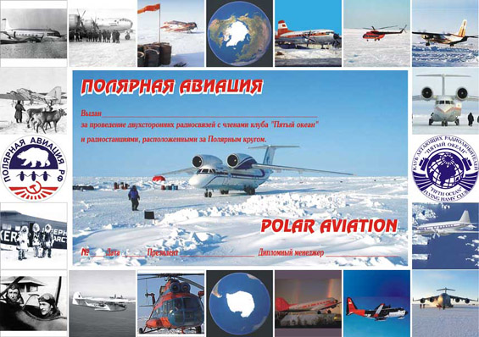

Все вновь выпущенные дипломы выдаются только при наличии у соискателя двух базовых дипломов – «Пятый океан» и «Взлет» второй редакции.
Все новые дипломы имеют одинаковую стоимость – 50 рублей - для соискателей из России и ближнего зарубежья и 3 доллара США - для соискателей из дальнего зарубежья. В стоимость диплома включены затраты на пересылку.
Для получения диплома «Полярная авиация» соискателям необходимо набрать 25 очков, провести, как минимум, 2 радиосвязи с радиостанциями, расположенными за Полярным кругом (засчитываются по 5 очков), и как минимум, 10 радиосвязей с членами клуба «Пятый океан».
За QSO с членом клуба на КВ начисляется 1 очко, на УКВ, 10 и 160м – 5 очков, с членом клуба, работающим позывным .../ам – 5 очков.
Во время проведения дней и недель активности очки удваиваются.

Для получения диплома «Ту-95МС «Русский Медведь» необходимо набрать 25 очков за радиосвязи с членами клуба «Пятый океан» на приведенных выше условиях и провести, как минимум, 2 радиосвязи с членами клуба, летавшими на самолетах ОКБ Туполева А.Н. За работу в днях активности и совместном с СРВС минитесте, посвященных Дальней авиации, данный диплом будет выдавать на иных условиях.
Утверждены и отпечатаны два варианта диплома, выбор – на усмотрение соискателя.
Для получения диплома «Крылатый радист» необходимо набрать 25 очков за радиосвязи с членами клуба «Пятый океан» на приведенных выше условиях и провести при этом, как минимум, 10 связей с членами клуба, из них 5 связей – с бортрадистами, стрелками-радистами, КОУ.
Диплом «Ту-95МС «Русский Медведь»
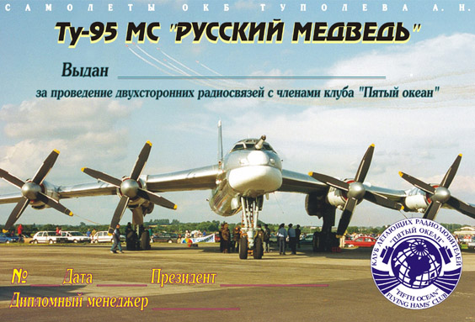

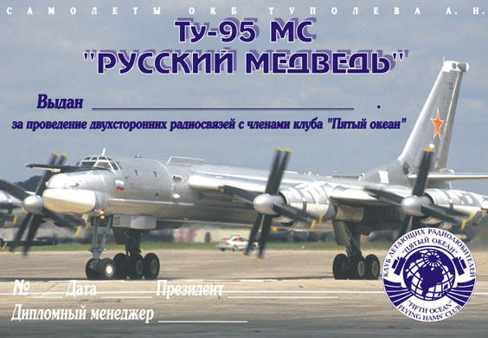

Диплом «Крылатый радист»
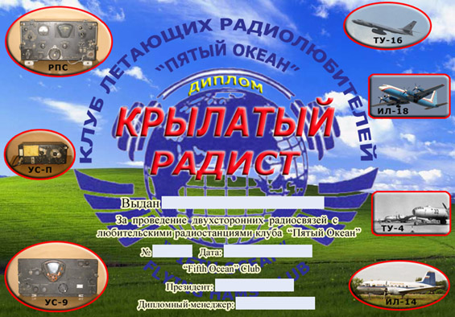

Диплом «Ан-2 - Труженик неба»
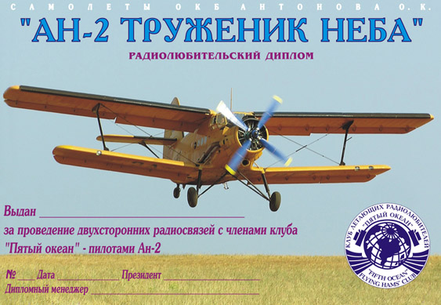

Список членов клуба, летавших бортрадистами, стрелками-радистами, КОУ:
4Z5GU, DF5FIR, DL1BRA, DL2RTC, ER2G, EY8AN, R3AR, R9UM, RA0BK, RA3GCD, RA9OU, RD3FS, RK3DHD, RK4HC, RN6MC, RU1AS, RU3AO, RU4HP, RU4HZ, RV3AKQ, RV3AM, RV3FD, RW3BO, RW3DET, RW4HR, RX0AA, RX3AST, RX3ON, RX9DC, RZ3AP, RZ3DK, U3FB, U5CA, U6HU, UA0ACT, UA1DU, UA1ZJJ, UA3AIC, UA3AV, UA3DHV, UA3GC, UA3GU, UA3UCL, UA3UNL, UA4LD, UA4LS, UA4OI, UA6AJD, UA6MC, UA9APA, UA9HJ, UA9VI, UA9XEA, UA9YTN, UR0YC, UR5YV, UR5ZCO, US5CS, UT2LC, UT3RA, UU3JO, UX1LC, UX1LL, UY1IA.

Для получения диплома «Ан-2 Труженик неба» необходимо набрать 25 очков за радиосвязи с членами клуба «Пятый океан» на приведенных выше условиях и провести, как минимум, 2 радиосвязи с членами клуба, летавшими на Ан-2.
Список членов клуба «Пятый океан», летавших на Ан-2:
4L6FU, LZ2KO, R3AR, RA3FB, RA3SG, RA3XE, RN3ZR, RU3DG, RU6UO, RV9CQ, RW3DBM, RW6YZ, RZ6FW, UA0KDU, UA3ADX, UA3AV, UA3DND, UA3QJT, UA3YSC, UA4CU, UA6MK, UA9HJ, UR3HC, UR4HP.
ДЕЛА ТЕКУЩИЕ
Список членов клуба, от которых получены членские взносы за 2005 год: UA4LD, RV3YR, UA3AIC, UA3DHU, UA3AV, UA3DHV, RV3DUC, UA3ADX, RA3ALK, UA3DCV (sk), RX3ALX, RA3DZ, RN3AR, RV3FD, RD3FS (ех: UA3DPN), RV9CQ, R9UM, R3AR, U6HU, RZ6AIJ, RU3DG, UA3ZHA (2004), R3K, RZ3BJ, RV3BZ, RA6AR, RK3BJ, RW9JS , UA3MGA, UA4LS, RW3DET, RW0BM, RU6UO, RU3BE, UA3DND, RA3AR, RV6LMG, RA4AO, RU6FP, UA9WSF, UA3SAO, RW4HR, RA1WL, RK3WWB.
Данных по уплате взносов в Украине и Молдове, Ср.Азии и Казахстане не поступало.
В очередной раз приходится напоминать, что членские взносы принимают только казначей клуба и региональные представители. Адрес казначея клуба Сахар Николая Константиновича: 141006 Московская обл., г. Мытищи-6, а/я 215.
Адрес почтальона клуба по России и дальнему зарубежью Гришаева Евгения Васильевича: 141865 М.О., Дмитровский р-н, пос. Некрасовский, ул. Ушакова, 22а-58.
Члены клуба, не уплатившие взнос до 1 мая, рискуют остаться в дальнейшем без Авиадайджеста. Их е-мейл (если таковой имеется), будет выведен из списка рассылки.

ЗАМЕЧЕННЫЕ ОЧЕПЯТКИ
В номере 1-41-05 Авиадайджеста допущена ошибка: стихотворение «С Рождеством!» написано не В.Бородиным, а только прислано им. Автор произведения неизвестен.

АНЕКДОТ ОТ RV3AN
Авиалайнер шел на посадку. В салоне загорелось табло: «Пристегните ремни». Один из пассажиров заметно нервничал. Стюардесса подошла к нему и поинтересовалась:
- Вы волнуетесь, наверное, из-за того, что никогда не летали на самолете. Успокойтесь, все будет хорошо.
- Летаю то я довольно часто, вот только никогда не приземлялся таким необычным образом. Дело в том, что я - десантник. (Анекдот повторен из-за брака в печати № 3-04).

- Кем работаешь?
- Укладчиком парашютов.
- Да-а, занятие не из легких. Ну и как, справляешься?
- На мою работу еще никто не жаловался!
___________________________________________________________________________
Временно обязанности редактора Авиадайджеста исполняет президент клуба Г.Кульков UA3ADX.

